

**"Жерүсті су объектілері жоқ, бірақ ауызсу сапасындағы жерасты суларының жеткілікті қоры бар аумақтарда ауызсу және шаруашылық-тұрмыстық сумен жабдықтауға байланысы жоқ мақсаттар үшін ауызсу сапасындағы жерасты суларын пайдалануға рұқсат беру", "Су объектілерін конкурстық негізде оқшауланған немесе бірлесіп пайдалануға беру" мемлекеттік көрсетілетін қызметтер регламенттерін бекіту туралы**

***Күшін жойған***

Павлодар облыстық әкімдігінің 2014 жылғы 21 шілдедегі № 263/8 қаулысы. Павлодар облысының Әділет департаментінде 2014 жылғы 21 тамызда № 3950 болып тіркелді. Күші жойылды - Павлодар облыстық әкімдігінің 2015 жылғы 02 маусымдағы № 164/6 (алғашқы ресми жарияланған күнінен кейін он күнтізбелік күн өткен соң қолданысқа енгізіледі) қаулысымен

      Ескерту. Күші жойылды - Павлодар облыстық әкімдігінің 02.06.2015 № 164/6 (алғашқы ресми жарияланған күнінен кейін он күнтізбелік күн өткен соң қолданысқа енгізіледі) қаулысымен.  
      РҚАО ескертпесі.  
      Құжаттың мәтінінде түпнұсқаның пунктуациясы мен орфографиясы сақталған.  
      Қазақстан Республикасының 2013 жылғы 15 сәуірдегі "Мемлекеттік көрсетілетін қызметтер туралы" Заңының 16-бабы 3-тармағына сәйкес Павлодар облысының әкімдігі **ҚАУЛЫ ЕТЕДІ:**  
      1. Қоса беріліп отырған:  
      "Жерүсті су объектілері жоқ, бірақ ауызсу сапасындағы жерасты суларының жеткілікті қоры бар аумақтарда ауызсу және шаруашылық-тұрмыстық сумен жабдықтауға байланысы жоқ мақсаттар үшін ауызсу сапасындағы жерасты суларын пайдалануға рұқсат беру";  
      "Су объектілерін конкурстық негізде оқшауланған немесе бірлесіп пайдалануға беру" мемлекеттік көрсетілетін қызметтер регламенттері бекітілсін.  
      2. "Павлодар облысының жер қойнауы, қоршаған орта және су ресурстары басқармасы" мемлекеттік мекемесі заңнамамен бекітілген тәртіпте:  
      осы қаулының аумақтық әділет органында мемлекеттік тіркелуін;  
      осы қаулының аумақтық әділет органында мемлекеттік тіркелуінен кейін он күнтізбелік күн ішінде бұқаралық ақпарат құралдарында және "Әділет" ақпараттық-құқықтық жүйесінде ресми жариялауға жіберілуін қамтамасыз етсін.  
      3. Осы қаулының орындалуын бақылау облыс әкімінің орынбасары Н.К. Әшімбетовке жүктелсін.  
      4. Осы қаулы алғаш ресми жарияланған күнінен кейін күнтізбелік он күн өткен соң қолданысқа енгізіледі.

|  |  |
| --- | --- |
| *Облыс әкімінің міндетін атқарушы* | *Д. Тұрғанов* |

|  |  |
| --- | --- |
|  | Павлодар облысы әкімдігінің 2014 жылғы "21" шілде № 263/8 қаулысымен бекітілді |

**"Жерүсті су объектілері жоқ, бірақ**  
**ауызсу сапасындағы жерасты суларының**  
**жеткілікті қоры бар аумақтарда ауызсу**  
**және шаруашылық-тұрмыстық сумен**  
**жабдықтауға байланысы жоқ мақсаттар**  
**үшін ауызсу сапасындағы жерасты**  
**суларын пайдалануға рұқсат беру"**  
**мемлекеттік көрсетілетін қызмет регламенті**  
**1.Жалпы ережелер**

      1. "Жерүсті су объектілері жоқ, бірақ ауызсу сапасындағы жерасты суларының жеткілікті қоры бар аумақтарда ауызсу және шаруашылық-тұрмыстық сумен жабдықтауға байланысы жоқ мақсаттар үшін ауызсу сапасындағы жерасты суларын пайдалануға рұқсат беру" мемлекеттік көрсетілетін қызметін (бұдан әрі – мемлекеттік көрсетілетін қызмет) "Павлодар облысының жер қойнауын пайдалану, қоршаған орта және су ресурстары басқармасы" (бұдан әрі - көрсетілетін қызметті беруші) мемлекеттік мекемесінің атынан жергілікті атқарушы органы жүзеге асырады.  
      2. Мемлекеттік қызметті көрсету нысаны: қағаз түрінде.  
      3. Мемлекеттік қызметті көрсету нәтижесі – жерүсті су объектілері жоқ, бірақ ауызсу сапасындағы жерасты суларының жеткілікті қоры бар аумақтарда ауызсу және шаруашылық-тұрмыстық сумен жабдықтауға байланысы жоқ мақсаттар үшін ауызсу сапасындағы жерасты суларын пайдалануға уәкілетті лауазымды адам қол қойған қағаз түріндегі рұқсат.

**2. Мемлекеттік қызмет көрсету үдерісінде**  
**көрсетілетін қызметті берушінің құрылымдық**  
**бөлімшелерінің (қызметкерлерінің)**  
**іс-қимыл тәртібін сипаттау**

      4. Көрсетілетін қызметті алушы жүгінген кезде мемлекеттік қызметті көрсету үшін Қазақстан Республикасы Үкіметінің 2014 жылғы 03 маусымдағы № 607 қаулысымен бекітілген "Жерүсті су объектілері жоқ, бірақ ауызсу сапасындағы жерасты суларының жеткілікті қоры бар аумақтарда ауызсу және шаруашылық-тұрмыстық сумен жабдықтауға байланысы жоқ мақсаттар үшін ауызсу сапасындағы жерасты суларын пайдалануға рұқсат беру" мемлекеттік көрсетілетін қызмет стандартының 9-тармағында (бұдан әрі – стандарт) көзделген өтініш және құжаттама негіз болып табылады.  
      5. Мемлекеттік қызмет көрсету үдерісінің құрамына кіретін әрбір рәсімнің (іс-әрекеттің) мазмұны, орындалу ұзақтығы:  
      1) көрсетілетін қызметті берушінің кеңсесі көрсетілетін қызметті алушы тапсырған сәттен бастап қажетті құжаттарды қабылдайды және тіркейді, құжаттарды көрсетілетін қызметті берушінің басшысына бұрыштама қоюға жібереді – 15 (он бес) минуттан аспайды;  
      2) көрсетілетін қызметті берушінің басшысымен құжаттарды қарау, құжаттарды көрсетілетін қызметті беруші бөлімінің басшысына жіберуі. Орындау ұзақтығы – күнтізбелік 1 (бір) күн ішінде;  
      3) көрсетілетін қызметті берушінің бөлім басшысымен құжаттарды қарау, құжаттарды көрсетілетін қызметті беруші бөлімінің маманына жіберу. Орындау ұзақтығы – күнтізбелік 1 (бір) күн ішінде;  
      4) көрсетілетін қызметті берушінің бөлім маманымен құжаттарды қарау және рұқсат беру туралы қорытындыны дайындау. Орындау ұзақтығы – күнтізбелік 25 (жиырма бес) күн ішінде;  
      5) көрсетілетін қызметті берушінің басшысымен рұқсатқа қол қою. Орындау ұзақтығы – күнтізбелік 1 (бір) күн ішінде;  
      6) көрсетілетін қызметті берушінің кеңсесімен көрсетілетін қызметті алушыға рұқсатты беру. Орындау ұзақтығы – 30 (отыз) минуттан аспайды.  
      6. Мемлекеттік қызметті көрсету нәтижесі – жерүсті су объектілері жоқ, бірақ ауызсу сапасындағы жерасты суларының жеткілікті қоры бар аумақтарда ауызсу және шаруашылық-тұрмыстық сумен жабдықтауға байланысы жоқ мақсаттар үшін ауызсу сапасындағы жерасты суларын пайдалануға уәкілетті лауазымды адам қол қойған қағаз түріндегі рұқсат.

**3. Мемлекеттік көрсетілетін қызметті**  
**көрсету үдерісіндегі қызмет берушінің**  
**құрылымдық бөлімшелерінің (қызметкерлерінің)**  
**өзара іс-қимыл тәртібін сипаттау**

      7. Мемлекеттік қызмет көрсету үдерісіне келесі бірліктер қатысады:  
      1) көрсетілетін қызметті берушінің кеңсесі;  
      2) көрсетілетін қызметті берушінің басшысы;  
      3) көрсетілетін қызметті беруші бөлімінің басшысы;  
      4) көрсетілетін қызметті беруші бөлімінің маманы.  
      8. Көрсетілетін қызметті берушінің құрылымдық бөлімшелері (қызметкерлері) арасындағы рәсімдер (іс-қимылдар) реттілігінің сипаттамасы, әрбір рәсімнің (іс-қимылдың) орындалу ұзақтығы осы регламенттің 1-қосымшасында (кесте) және 2-қосымшасында (блок-сызба) көрсетілген.  
      9. Мемлекеттік қызмет көрсету процесінде көрсетілетін қызметті беруші рәсімдері (іс-қимылдары) ретінің, құрылымдық бөлімшелерінің (қызмет-керлерінің) өзара іс-қимыл тәртібінің толық сипаттамасы осы регламенттің 3-қосымшасына сәйкес мемлекеттік қызмет көрсетудің бизнес-процестер анықтамасында көрсетіледі.

**4. Халыққа қызмет көрсету орталығымен**  
**өзара іс-қимыл тәртібін, сондай-ақ**  
**мемлекеттік қызмет көрсету үдерісіндегі**  
**ақпараттық жүйелерді пайдалану**  
**тәртібін сипаттау**

      10. Халыққа қызмет көрсету орталығымен өзара іс-қимылы, сондай-ақ мемлекеттік қызмет көрсету үдерісіндегі ақпараттық жүйелер тәртібін пайдалану ескерілмеген.

|  |  |
| --- | --- |
|  | Павлодар облысы әкімдігінің 2014 жылғы "21" шілде № 263/8 қаулысына 1-қосымша |

**Мемлекеттік қызмет көрсету үдерісінде**  
**көрсетілетін қызметті берушінің құрылымдық**  
**бөлімшелердің (қызметкерлерінің) іс-қимыл**  
**тәртібін сипаттау**

|  |  |  |  |  |  |  |  |
| --- | --- | --- | --- | --- | --- | --- | --- |
| № | Іс-қимылдың (жұмыстың барысы) № | 1 | 2 | 3 | 4 | 5 | 6 |
| 1. | Бірліктің атауы | Көрсетілетін қызметті берушінің кеңсесі | Көрсетілетін қызметті берушінің басшысы | Көрсетілетін қызметті берушінің бөлім басшысы | Көрсетілетін қызметті берушінің бөлім маманы | Көрсетілетін қызметті берушінің басшысы | Көрсетілетін қызметті берушінің кеңсесі |
| 2. | Іс-қимылдың (процесстің, рәсімнің, операцияның) атауы және олардың сипаттамасы | Өтінішті қабылдау және тіркеу | Жауапты орындаушыны анықтау | Құжаттарды қарау және көрсетілетін қызметті берушінің бөлім маманына тапсыру | Құжаттарды қарау және рұқсат беру бойынша қорытынды дайындау | Рұқсатқа қол қою | Көрсетілетін қызметтіалушыға рұқсат беруді тапсыру |
| 3. | Аяқталу нысаны (деректер, құжат, ұйымдастыру-өкімдік шешім) | Қызмет көрсетушінің басшысына бұрыштама қоюға жіберу | Өтініш және қоса берілген құжаттарды бөлім басшысына жіберу | Іс–қимылды жүзеге асыру үшін жауапты бөлім маманына бұрыштама қою | Рұқсат беру бойынша қорытынды | Қол қойылған рұқсат | Қол қойылған рұқсатты тапсыру |
| 4. | Орындау мерзімі | 15 (он бес) минуттан аспайды | күнтізбелік 1 (бір) күн ішінде | күнтізбелік 1 (бір) күн ішінде | күнтізбелік 25 (жиырма бес) күн ішінде | күнтізбелік 1 (бір) күн ішінде | 30 (отыз) минуттан аспайды |
| 5. | Жалпы мерзімі | күнтізбелік 30 (отыз) күн ішінде | | | | | |

|  |  |
| --- | --- |
|  | Павлодар облысы әкімдігінің 2014 жылғы "21" шілде № 263/8 қаулысына 2-қосымша |

**Мемлекеттік қызмет көрсету үдерісінде**  
**көрсетілетін қызметті берушінің құрылымдық**  
**бөлімшелердің (қызметкерлерінің)**  
**іс-қимыл тәртібін сипаттаудың**  
**блок-сызбасы**

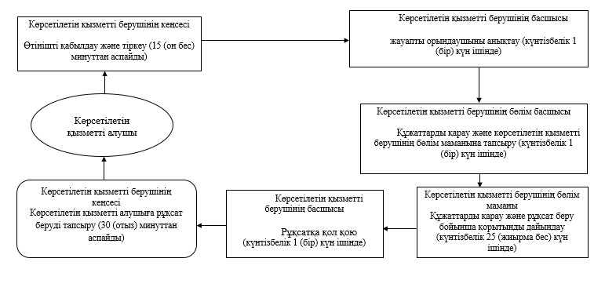

|  |  |
| --- | --- |
|  | Павлодар облысы әкімдігінің 2014 жылғы "21" шілде № 263/8 қаулысына 3-қосымша |

**"Жерүсті су объектілері жоқ, бірақ**  
**ауызсу сапасындағы жерасты суларының**  
**жеткілікті қоры бар аумақтарда**  
**ауызсу және шаруашылық-тұрмыстық**  
**сумен жабдықтауға байланысы жоқ**  
**мақсаттар үшін ауызсу сапасындағы**  
**жерасты суларын пайдалануға рұқсат**  
**беру" мемлекеттік қызмет көрсетудің**  
**бизнес-үрдіс анықтамасы**

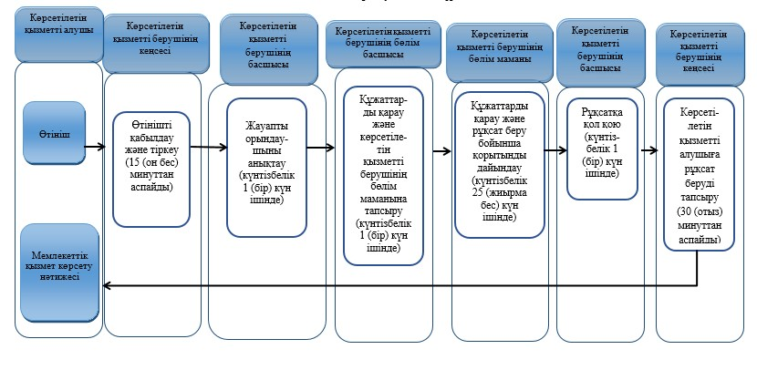

**Шартты белгілер:**

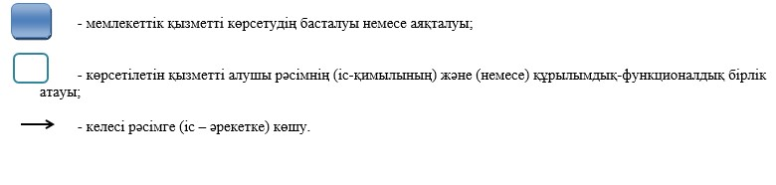

|  |  |
| --- | --- |
|  | Павлодар облысы әкімдігінің 2014 жылғы "21" шілде № 263/8 қаулысымен бекітілген |

**"Су объектілерін конкурстық негізде**  
**оқшауланған немесе бірлесіп пайдалануға**  
**беру" мемлекеттік көрсетілетін қызмет регламенті**  
**1. Жалпы ережелер**

      1. "Су объектілерін конкурстық негізде оқшауланған немесе бірлесіп пайдалануға беру" мемлекеттік қызметін (бұдан әрі – мемлекеттік көрсетілетін қызмет) "Павлодар облысының жер қойнауын пайдалану, қоршаған орта және су ресурстары басқармасы" (бұдан әрі – көрсетілетін қызметті беруші) мемлекеттік мекемесінің атынан жергілікті атқарушы орган жүзеге асырады.  
      2. Мемлекеттік қызметті көрсету нысаны: қағаз түрінде.  
      3. Мемлекеттік қызметті көрсету нәтижесі – су объектісін оқшау немесе бірлесіп пайдалануға беру туралы облыстардың жергілікті атқарушы органдары шешімінің және (немесе) конкурс нәтижесі туралы конкурстық комиссияның хаттамасы негізінде берілген областардың жергілікті атқарушы органдары мен конкурстың жеңімпазы арасындағы су объектісін оқшау немесе бірлесіп пайдалануға беру туралы қағаз түріндегі шарт.

**2. Мемлекеттік қызмет көрсету үдерісінде көрсетілетін**  
**қызметті берушінің құрылымдық бөлімшелерінің**  
**(қызметкерлерінің) іс-қимыл тәртібін сипаттау**

      4. Көрсетілетін қызметті алушы жүгінген кезде мемлекеттік қызметті көрсету үшін Қазақстан Республикасы Үкіметінің 2014 жылғы 03 маусымдағы № 607 қаулысымен бекітілген "Су объектілерін конкурстық негізде оқшауланған немесе бірлесіп пайдалануға беру" мемлекеттік көрсетілетін қызмет стандартының 9-тармағында (бұдан әрі – стандарт) көзделген өтініш және құжаттама негіз болып табылады.  
      5. Мемлекеттік қызмет көрсету үдерісінің құрамына кіретін әрбір рәсімнің (іс-әрекеттің) мазмұны, орындалу ұзақтығы:  
      1) көрсетілетін қызметті алушы берген конкурстық өтінімдерді көрсетілетін қызметті беруші кеңсесінің қабылдауы және тіркеуі. Орындау ұзақтығы – 30 (отыз) минуттан аспайды;  
      2) көрсетілетін қызметті берушінің конкурстық комиссиясымен конкурстық өтінімдерді қарау және конкурс жеңімпазын анықтау. Орындау ұзақтығы – 20 (жиырма) жұмыс күні ішінде;  
      3) көрсетілетін қызметті берушінің конкурстық комиссия хатшысымен конкурсқа қатысушыларға және облыстың жергілікті атқарушы органына (бұдан әрі – ЖАО) жіберу үшін конкурс қорытындылары туралы хаттаманы дайындауы. Орындау ұзақтығы – 5 (бес) жұмыс күні ішінде;  
      4) ЖАО–ның қаулы жобасын келісімдеу туралы шешімді қабылдауы және оны әкімдік отырысына шығаруы. Орындау ұзақтығы – 20 (жиырма) жұмыс күні ішінде;  
      5) көрсетілетін қызметті берушінің кеңсесімен көрсетілетін қызметті алушыға шешімді беру. Орындау ұзақтығы – 30 (отыз) минуттан аспайды;  
      6) көрсетілетін қызметті берушінің бөлім маманымен келісімшарт жобасын жасау. Орындау ұзақтығы – 3 (үш) жұмыс күні ішінде;  
      7) көрсетілетін қызметті берушінің басшысы мен конкурс жеңімпазының арасында су объектісін оқшау немесе бірлесіп пайдалануға беру туралы келісімшартты жасау. Орындау ұзақтығы – 10 (он) жұмыс күні ішінде.  
      6. Мемлекеттік қызметті көрсету нәтижесі – су объектісін оқшау немесе бірлесіп пайдалануға беру туралы облыстардың жергілікті атқарушы органдары шешімінің және (немесе) конкурс нәтижесі туралы конкурстық комиссияның хаттамасы негізінде берілген областардың жергілікті атқарушы органдары мен конкурстың жеңімпазы арасындағы су объектісін оқшау немесе бірлесіп пайдалануға беру туралы қағаз түріндегі шарт.

**3. Мемлекеттік көрсетілетін қызметті**  
**көрсету үдерісіндегі қызмет берушінің**  
**құрылымдық бөлімшелерінің (қызметкерлерінің)**  
**өзара іс-қимыл тәртібін сипаттау**

      7. Мемлекеттік қызмет көрсету үдерісіне келесі бірліктер қатысады:  
      1) көрсетілетін қызметті берушінің кеңсесі;  
      2) көрсетілетін қызметті берушінің конкурстық комиссиясы;  
      3) көрсетілетін қызметті берушінің конкурстық комиссия хатшысы;  
      4) көрсетілетін қызметті берушінің басшысы;  
      5) облыс әкімдігі;  
      6) көрсетілетін қызметті берушінің бөлім маманы;  
      8. Көрсетілетін қызметті берушінің құрылымдық бөлімшелері (қызметкерлері) арасындағы рәсімдер (іс-қимылдар) реттілігінің сипаттамасы, әрбір рәсімнің (іс-қимылдың) орындалу ұзақтығы осы регламенттің 1-қосымшасында (кесте) және 2-қосымшасында (блок-сызба) көрсетілген.  
      9. Мемлекеттік қызмет көрсету процесінде көрсетілетін қызметті беруші рәсімдері (іс-қимылдары) ретінің, құрылымдық бөлімшелерінің (қызметкерлерінің) өзара іс-қимыл тәртібінің толық сипаттамасы осы регламенттің 3-қосымшасына сәйкес мемлекеттік қызмет көрсетудің бизнес-процестер анықтамасында көрсетіледі.

**4. Халыққа қызмет көрсету орталығымен**  
**өзара іс-қимыл тәртібін, сондай-ақ**  
**мемлекеттік қызмет көрсету үдерісіндегі**  
**ақпараттық жүйелерді пайдалану**  
**тәртібін сипаттау**

      10. Халыққа қызмет көрсету орталығымен өзара іс-қимылы, сондай-ақ мемлекеттік қызмет көрсету үдерісіндегі ақпараттық жүйелер тәртібін пайдалану ескерілмеген.

|  |  |
| --- | --- |
|  | Павлодар облысы әкімдігінің 2014 жылғы "21" шілде № 263/8 қаулысына 1-қосымша |

**Мемлекеттік қызмет көрсету үдерісінде көрсетілетін**  
**қызметті берушінің құрылымдық бөлімшелердің**  
**(қызметкерлерінің) іс-қимыл тәртібін сипаттау**

|  |  |  |  |  |  |  |  |  |
| --- | --- | --- | --- | --- | --- | --- | --- | --- |
| № | Іс-қимылдың (жұмыстың барысы) № | 1 | 2 | 3 | 4 | 5 | 6 | 7 |
| 1. | Бірліктің атауы | Көрсетілетін қызметті берушінің кеңсесі | Көрсетілетін қызметті берушінің конкурстық комиссиясы | Көрсетілетін қызметті берушінің конкурстық комиссия хатшысы | Облыс әкімдігі | Көрсетілетін қызметті берушінің кеңсесі | Көрсетілетін қызметті берушінің бөлім маманы | Көрсетілетін қызметті берушінің басшысы |
| 2. | Іс-қимылдың (процесстің, рәсімнің, операцияның) атауы және олардың сипаттамасы | Конкурстық өтінімдерді қабылдау және тіркеу | Өтінімдерді қарау | Конкурсқа қатысушыларға және ЖАО-ға жолдау үшін конкурс қорытындылары туралы хаттаманы дайындау | Қаулы жобасын келісу және оны әкімдіктің отырысына енгізу | ЖАО-нің қаулысын тіркеу | Келісімшарт жобасын дайындау | Көрсетілетін қызметті беруші мен көрсетілетін қызметті алушы арасында келісімшарт жасау |
| 3. | Аяқталу нысаны (деректер, құжат, ұйымдастыру-өкімдік шешім) | Құжаттарды тіркеу және конкурстық комиссияның қарауына тапсыру | Қарау және конкурс жеңімпазын анықтау | Хаттама | Облыс әкімінің қаулысы | Көрсетілетін қызметті алушыға ЖАО-ның қаулысын беру | Келісімшарт жобасы | Келісімшарт |
| 4. | Орындау мерзімі | 30 (отыз) минуттан аспайды | 20 (жиырма) жұмыс күні ішінде | 5 (бес) жұмыс күні ішінде | 20 (жиырма) жұмыс күні ішінде | 30 (отыз) минуттан аспайды | 3 (үш) жұмыс күні ішінде | 10 (он) жұмыс күні ішінде |
| 5. | Жалпы мерзімі | 60 (алпыс) жұмыс күні ішінде | | | | | | |

|  |  |
| --- | --- |
|  | Павлодар облысы әкімдігінің 2014 жылғы "21" шілде № 263/8 қаулысына 2-қосымша |

**Мемлекеттік қызмет көрсету үдерісінде**  
**көрсетілетін қызметті берушінің құрылымдық**  
**бөлімшелердің (қызметкерлерінің) іс-қимыл**  
**тәртібін сипаттаудың блок–сызбасы**

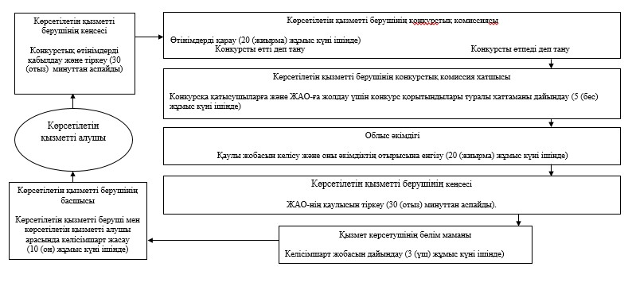

|  |  |
| --- | --- |
|  | Павлодар облысы әкімдігінің 2014 жылғы "21" шілде № 263/8 қаулысына 3-қосымша |

**"Су объектілерін конкурстық негізде**  
**оқшауланған немесе бірлесіп пайдалануға**  
**беру" мемлекеттік қызмет көрсетудің**  
**бизнес-үрдіс анықтамасы**

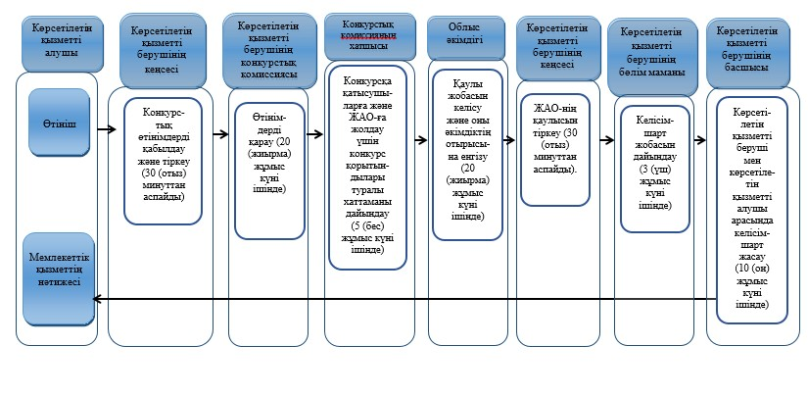

**Шартты белгілер:**

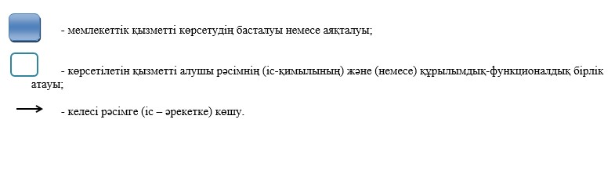

© 2012. Қазақстан Республикасы Әділет министрлігінің «Қазақстан Республикасының Заңнама және құқықтық ақпарат институты» ШЖҚ РМК